Приложение № 21

Открытое акционерное общество
«Агентство по реструктуризации ипотечных жилищных кредитов»

Приложение № 21
к Стандарту реструктуризации ипотечных жилищных кредитов (займов)

РЕГЛАМЕНТ

взаимодействия между АРИЖК и партнёрами-участниками программы Реструктуризации Ипотечных кредитов (займов) и проведения операций по непосредственной Реструктуризации Ипотечных кредитов (займов)

Москва, 2009

- ОБЩИЕ ПОЛОЖЕНИЯ.

  - Цели и задачи.

1.1.1. Настоящий Регламент разработан в целях установления единых правил проведения операций по Реструктуризации Ипотечных жилищных кредитов (займов).
1.1.2. Настоящий Регламент устанавливает порядок взаимодействия организаций - участников (РО, СА, Банков и иных Кредиторов, ОАО «АРИЖК», и т.д.) процесса Реструктуризации Ипотечных жилищных кредитов (займов).
1.1.3. Настоящий Регламент разработан на основе Стандарта реструктуризации ипотечных жилищных кредитов, утвержденного Советом директоров ОАО «АРИЖК».
1.1.4.Настоящий регламент определяет взаимоотношения между участниками, строящиеся на основании:
- соглашения о реструктуризации ипотечных кредитов (Банки и АРИЖК)
- Агентских договоров и выдаваемой в соответствии с договором доверенности (Региональные партнеры в лице Региональных операторов/Сервисных агентов – АРИЖК)

2.Термины и определения, используемые сокращения.

2.1. Для целей настоящего Регламента используются следующие термины и определения:

«Правила» - Правила «Реструктуризации в 2009 году ипотечных жилищных кредитов (займов) для отдельных категорий заемщиков», одобренные решением Наблюдательного совета ОАО « АИЖК» от 18.12.2008г. №10.
«Стандарт» – Стандарт реструктуризации ипотечных кредитов (займов) для отдельных категорий заемщиков, утверждённый Советом директоров ОАО «Агентство по реструктуризации ипотечных жилищных кредитов».
«ОАО «АРИЖК» - ОАО «Агентство по реструктуризации ипотечных жилищных кредитов».
«Агентство, АИЖК» - Открытое акционерное общество «Агентство по ипотечному жилищному кредитованию».
«Агент по реструктуризации» - уполномоченное АРИЖК юридическое лицо, представляющее его интересы перед третьими лицами по проведению процедуры Реструктуризации Ипотечных кредитов (займов), в том числе по заключению сделок, связанных с предоставлением заемных средств.
«Кредитор» – кредитная или иная организация, являющаяся законным держателем прав по Ипотечным кредитам (займам)
«Реструктуризация» - оказание помощи Заёмщику в исполнении обязательств по Ипотечному кредиту (займу), направленной на изменение платежного графика Заемщика и позволяющей Заёмщику осуществлять платежи по Ипотечному кредиту (займу) с учётом его финансового положения.
«Соглашение о реструктуризации» - соглашение о порядке участия в программе реструктуризации Ипотечных кредитов, сторонами которого является Банк и АРИЖК.
«Договор о совместном предоставлении заемных средств (Смешанный договор)» – единый договор, заключаемый между Кредитором (Займодавцем) и АРИЖК, с одной стороны, и Заёмщиком, с другой стороны, согласно которому Заёмщику предоставляются денежные средства в валюте Российской Федерации в виде кредита (со стороны Кредитора) либо в виде займа (со стороны Займодавца) и займа со стороны АРИЖК в целях полного погашения Ипотечного кредита (займа), в отношении которого принято решение о Реструктуризации. Обязательства, вытекающие из Смешанного договора, обеспечиваются ипотекой Жилого помещения, согласно которой Кредитор (Займодавец) и АРИЖК становятся солидарными залогодержателями с одинаковыми правами пропорционально размерам требований предоставленных заёмных средств.
«Солидарные кредиторы (Сокредиторы)» – Кредитор (Займодавец) и АРИЖК, являющиеся сторонами Смешанного договора, предоставляющие заёмные средства Заёмщику.
«Стабилизационный заем» – Денежные средства в валюте Российской Федерации, переданные АРИЖК в собственность Заемщику на возвратной и платной основе в целях обеспечения непрерывности погашения текущих ежемесячных платежей Заемщика по Реструктурируемому Ипотечному кредиту (займу) в течение определённого срока, но не более 12 (двенадцать) месяцев.
«Стабилизационный кредит» - Денежные средства в валюте Российской Федерации, предоставленные Кредитором Заемщику на возвратной и платной основе в целях обеспечения непрерывности погашения текущих ежемесячных платежей Заемщика по Реструктурируемому Ипотечному кредиту (займу) в течение определённого срока, но не более 12 (двенадцать) месяцев.
Период выборки – период времени, в течение которого заемщику предоставляются заемные средства, не более 12 (двенадцать) месяцев, считая с даты фактического предоставления первой части Стабилизационного займа, по последнее число месяца, в котором Заемщику предоставлена последняя часть Стабилизационного займа.

Заемщик (Созаемщик) – физическое лицо, обладающее полной дееспособностью, а именно: способностью своими действиями приобретать и осуществлять гражданские права, создавать гражданские обязанности и исполнять их в полном объёме, и соответствующее требованиям, установленным Стандартом АРИЖК, с которым заключен кредитный договор или договор займа, обязательства по которым подлежат реструктуризации.

Залогодатель - физическое лицо, являющееся собственником предмета ипотеки, обладающее полной дееспособностью, а именно: способностью своими действиями приобретать и осуществлять гражданские права, создавать гражданские обязанности и исполнять их в полном объеме (за исключением несовершеннолетних), соответствующее требованиям, установленным Стандартом АРИЖК, и предоставляющее в залог Предмет ипотеки в обеспечение исполнения обязательств по Кредитному договору (Договору займа), подлежащему реструктуризации.
Раздел 1.

Порядок приема, рассмотрения и обработки обращений заемщиков. Принятие решения о Реструктуризации.

- Обработка обращения Заемщика.

  - При обращении Заемщика, претендующего на Реструктуризацию Ипотечного кредита (займа), независимо от того, кто является держателем прав по Ипотечному кредиту (займу) и по каким стандартам или правилам выдан такой кредит (заём), Агент по реструктуризации осуществляет предварительную квалификацию Заемщика, включающую в себя:
    - проведение консультации Заемщика относительно порядка и условий реструктуризации, предусмотренных Стандартом РИЖК;
    - разъяснение и предварительная оценка возможности участия заемщика в Реструктуризации Ипотечного кредита (займа) и определение варианта реструктуризации;
    - предоставление Заемщику бланка Заявления – анкеты (Приложение № 2 к Стандарту, далее – Заявление) (если только Заёмщик не заполнил Заявление-анкету в ином месте), и Списка документов (приложение № 3 к Стандарту), которые он должен представить для рассмотрения вопроса и принятия решения о Реструктуризации Ипотечного кредита (займа).
  - Первичное обращение Заёмщика к своему Кредитору-залогодержателю всегда должно предшествовать обращению к Агенту по реструктуризации. В случае отказа Кредитора от удовлетворения обращения Заёмщика либо неполучения им ответа от Кредитора, Заёмщик вправе обратиться к Агенту по реструктуризации.
  - При предоставлении Заемщиком Заявления и полного комплекта документов, необходимых для рассмотрения вопроса о реструктуризации ипотечного кредита (займа), Агент по реструктуризации принимает указанные документы от Заемщика, проверяет комплектность пакета документов и проводит регистрацию данного заявления независимо от того, подлежит ли Ипотечный кредит (заём) реструктуризации или нет.
Заявление принимается к рассмотрению, если оно подписано всеми Заемщиками лично, а также при наличии приложенного к Заявлению комплекта документов.
В случае если кто-то из Заёмщиков (при наличии двух и более Заёмщиков), или Членов семьи заёмщика отказывается от подписания Заявления, то в Реструктуризации Ипотечного кредита (займа) не может быть принято положительное решение.
Заемщик несет ответственность за достоверность представленных сведений и документов, что должно найти отражение в Заявлении и удостоверено подписью Заёмщика. Представление Заемщиком неполных и/или заведомо недостоверных сведений является основанием для отказа в проведении Реструктуризации Ипотечного кредита (займа).
В случае, если недостоверность сведений или документов, предоставленных Заемщиком, будет выявлена после проведения Реструктуризации Ипотечного кредита (займа), то данное обстоятельство будет являться основанием для выставления Заемщику требования о досрочном возврате денежных средств, предоставленных в рамках Реструктуризации Ипотечного кредита (займа), а также о выплате начисленных процентов и уплаты штрафа в случаях, предусмотренных договором о предоставлении кредитных/заёмных средств.
  - Агент по реструктуризации на основании сведений, содержащихся в Заявлении-анкете, а так же с учетом комплекта представленных документов проводит первичный андеррайтинг Заемщика, Ипотечного кредита (займа) и Предмета ипотеки, который включает следующие действия:
    - Проверяет подлинность предоставленных Заемщиком оригиналов документов, необходимых согласно перечню.
    - Сверяет копии предоставленных документов с оригиналами (по возможности) и производит их заверение.
    - Проверяет полноту и достоверность содержащихся в документах сведений, в том числе путем направления, при необходимости, официальных запросов в соответствующие государственные органы, организации и учреждения.
    - Проверяет на соответствие представленных документов и заявленных требований условиям Реструктуризации Ипотечных кредитов (займов).
    - Проверяет, наличие и состояние Предмета ипотеки.
    - Осуществляет предварительный расчёт Графика платежей Заёмщиков по новым заёмным обязательствам после Реструктуризации Ипотечного кредита (займа) в соответствии с Калькуляторами, разработанными АРИЖК (Приложения № 10 и 13 к Стандарту).
    - Оценивает потенциальную возможность восстановления платежеспособности (увеличения доходов) Заемщика в будущем в объеме, достаточном для осуществления выплат как по Ипотечному кредиту (займу), так и по предоставляемым в целях Реструктуризации долга заёмным средствам.
Срок проведения первичного андеррайтинга – не более 2 (двух) рабочих дней.
  - При обращении Заемщика за реструктуризацией Ипотечного кредита (займа), по которому законным держателем прав является Кредитор, Агент по реструктуризации направляет запрос Кредитору о его согласии на проведение реструктуризации и заключение Смешанного договора либо о получении согласия на последующую ипотеку.
  - В том случае, если Кредитор принял Заявление Заёмщика на реструктуризацию Ипотечного кредита (займа), то Заявление Заёмщика и все документы направляются Кредитором Агенту по реструктуризации для проведения процедур, изложенных в настоящем Регламенте.
  - В случае, если Кредитор отказал Заёмщику в реструктуризации кредита или не уведомил Заёмщика о принятом решении в течение 7 (семь) дней с даты обращения Заёмщика, то Заёмщик вправе обратиться непосредственно к Агенту по реструктуризации для решения вопроса реструктуризации Ипотечного кредита (займа).
2. Принятие решения Агентом по реструктуризации.
  - По итогам проведённого андеррайтинга Агент по реструктуризации:
- принимает решение о реструктуризации/отказе в реструктуризации ипотечного кредита/займа;
- не позднее следующего после окончания андеррайтинга дня составляет Заключение о результатах андеррайтинга (Приложение №4 Стандарта АРИЖК), и в тот же день с электронным файлом в формате Exсel «Информационная анкета заемщика» направляет по защищённым каналам связи в АРИЖК для рассмотрения с целью принятия окончательного решения о Реструктуризации Ипотечного кредита (займа) (см. раздел 3).
При необходимости АРИЖК может запросить у Агента по реструктуризации дополнительные документы Заемщика, которые предоставляются им в отсканированном виде по защищённым каналам связи в АРИЖК.
При введении скоринговой оценки соответствия Заёмщика, Ипотечного кредита (займа) и Предмета ипотеки Стандарту РИЖК, Агент по реструктуризации заполняет информационную анкету, которую вместе с отсканированным Заключением о результатах андеррайтинга (Приложение №4 Стандарта РИЖК) направляет по защищённым каналам связи в АРИЖК.
  - Заключение о результатах андеррайтинга, направляемое в АРИЖК, должно содержать предварительное решение Агента по реструктуризации о:
- соответствии Заёмщика, Предмета ипотеки и Ипотечного кредита (займа) требованиям Стандарта АРИЖК;
- возможности предоставления Заёмщикам заёмных средств совместно Кредитором и АРИЖК путём заключения Смешанного договора;
- возможности передачи АРИЖК в собственность Заёмщиков денежных средств на возвратной и платной основе в соответствии с Договором Стабилизационного займа;
- возможности предоставления Кредитором Заёмщикам денежных средств на возвратной и платной основе в соответствии с Договором Стабилизационного кредита.
  - Для принятия окончательного решения в адрес АРИЖК вместе с заключением об андеррайтинге направляются сканированные копии следующих документов:
- паспорт (страницы с фото и именными данными и местом регистрации Заёмщика)
- Кредитный договор
- Документы, подтверждающие доход Заемщика;
- Заявление-анкета заемщика
- Иные документы, подтверждающие частичную либо полную потерю дохода Заемщиком
- Отчет об оценке (листы, содержащие заключение оценщика о стоимости жилого помещения и характеристиках жилого помещения)
Копии указанных документов передаются через защищенный канал связи.
3. Принятие решения о реструктуризации ипотечного кредита (займа) АРИЖК.
  - При получении заключения Агента по реструктуризации сотрудник АРИЖК изучает полученные материалы и в течение двух дней выдаёт заключение о подтверждении решения Агента по реструктуризации или о несогласии с принятым решением о Реструктуризации Ипотечного кредита (займа).
  - Решение о возможности Реструктуризации Ипотечного кредита (займа) принимается АРИЖК на основании заключения Агента по реструктуризации и информации, указанной Заемщиками в Заявлении-анкете и приложенного к нему комплекта документов (см. п.2.3 Регламента), исходя из оценки существующих на момент обращения доходов Заемщика (Заемщиков) и Членов семьи заемщика.
Срок принятия решения о реструктуризации ипотечного кредита АРИЖК:
- не более двух рабочих дней;
- после введения скоринговой модели - в день поступления материалов от Агента по реструктуризации.
  - При положительном решении АРИЖК направляет в адрес Агента по реструктуризации своё заключение о принятом решении с утверждением варианта Реструктуризации, выбранного или согласованного с Заемщиком, либо рекомендацией иного варианта реструктуризации и подтверждение участия АРИЖК в Реструктуризации по форме согласно Приложению № 5 к Стандарту АРИЖК.
Агент по реструктуризации в течение 1 (Одного) рабочего дня, считая от даты получения подтверждения АРИЖК о реструктуризации Ипотечного кредита (займа), доводит данное решение до Заемщика и Кредитора (если держателем прав по Ипотечному кредиту (займу) является Кредитор) путем направления письменного уведомления по почте заказным письмом с уведомлением о вручении, а так же одновременно совершает телефонный звонок Заемщику для сообщения о принятом решении и приглашении его для подписания необходимых документов и заключения договоров.
3.4. В случае несогласия с принятым решением АРИЖК направляет в адрес Агента по реструктуризации соответствующее уведомление об отказе в проведении реструктуризации Ипотечного кредита (займа), с указанием причин отказа или поручение на проведение дополнительных необходимых действий с Заёмщиком для принятия окончательного решения по реструктуризации Ипотечного кредита (займа) в установленном порядке. Принятое решение АРИЖК/АИЖК доводится до Заемщика Агентом по реструктуризации в порядке указанном в абзаце 2 п.2.4 настоящего Регламента.
После устранения Заемщиком причин отказа в Реструктуризации Ипотечного кредита (займа) Заемщик вправе обратиться с заявлением повторно.

Раздел 2.

Порядок взаимодействия Агента по реструктуризации и АРИЖК в зависимости от выбранного варианта реструктуризации.

2.1. Смешанный договор:

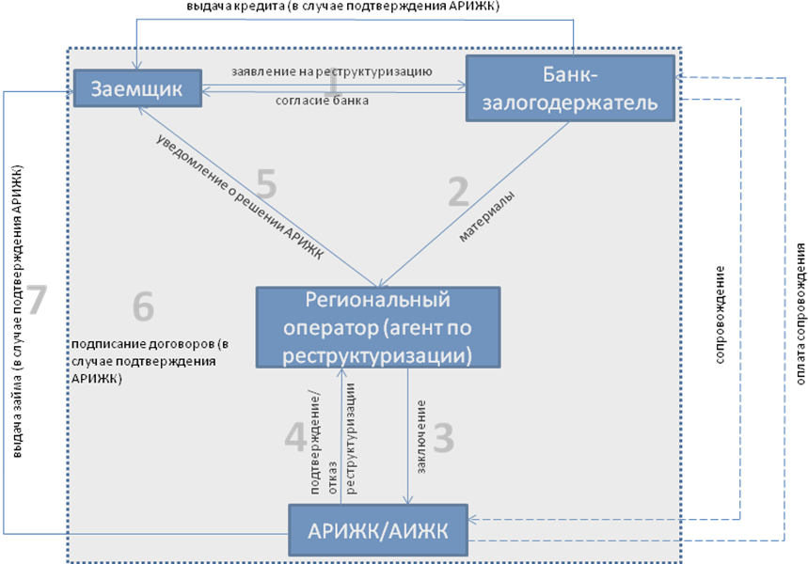

Передача договора на сопровождение Кредитору не является обязательным условием его заключения. АРИЖК вправе решить вопрос о передаче сопровождения своей части займа Региональному оператору

    - В случае принятия окончательного положительного решения о Реструктуризации Ипотечного кредита (займа) по варианту Смешанного договора и при согласии Кредитора, Агент по реструктуризации в течение 2-х рабочих дней:
1) устанавливает телефонный контакт с Кредитором в целях сообщения решения АРИЖК на Реструктуризацию Ипотечного кредита (займа) по Смешанному договору в отношении конкретного Заёмщика (в письменном и устном виде);
2) совместно с уполномоченным лицом Кредитора осуществляют следующие действия:
2.1) определяет общую сумму предоставляемых заёмных средств, исходя из остатка обязательств по ипотечному кредиту (займу) и имеющейся задолженности на дату принятия решения, которые включают в себя:
- Остаток основного долга
- Задолженность по уплате процентов
- Начисленные, но не уплаченные штрафы и пени
- Страховую премию (при необходимости)
2.2) согласовывает рассчитанную сумму с определением сумм долей участия каждого в предоставлении заёмных средств с другим Сокредитором. и АРИЖК посредством обмена расчетом и новым графиком платежей через защищенные каналы связи;
2.3) готовит и обеспечивает подписание следующих договоров:
- Договор о совместном предоставлении заемных средств (на погашение ранее предоставленного кредита) - Смешанный договор по типовой форме согласно Приложению № 12 к Стандарту РИЖК. Сторонами Смешанного договора наряду с заемщиками могут выступать:
- от имени АРИЖК - Агент по реструктуризации, действующий в соответствии с агентским договором и выдаваемой АРИЖК/АИЖК доверенностью;
- Банк, как владелец прав по кредиту;
- не кредитная организация, являющаяся владельцем прав по договору займа.
- Договор об ипотеке жилого помещения, по которому Кредитор и АРИЖК являются солидарными залогодержателями на Предмет ипотеки с равными правами в объеме, пропорциональном своим долям в предоставленных заёмных средствах.
Договор об ипотеке подлежит подписанию одновременно со Смешанным договором.
- Договор страхования, включающий:
    - личное страхование Заемщика (солидарных заемщиков),
    - страхование риска, связанного с владением, пользованием и распоряжением застрахованным имуществом (имущественное страхование),
    - страхование риска утраты права собственности на жилое помещение (страхование титула) (при согласии сторон).

По условиям договора страхования первыми выгодоприобретателями будут являться Сокредиторы пропорционально размеру предоставленных каждым из Сокредиторов заемных средств.
- Договор текущего счета физического лица (Заёмщика), открытый в кредитной организации на имя Заемщика.

Договор текущего счёта Заёмщика должен быть заключён, а счёт открыт до подписания Смешанного договора.
2.4) направляет сканированные копии подписанных всеми сторонами Договоров в адрес АРИЖК по защищённым каналам связи.

    - Сотрудник АРИЖК в день получения сканированных подписанных договоров начинает их проверку на предмет чистоты оформления.

Срок для проверки договоров – не более одного рабочего дня.
    - При подтверждении чистоты совершённой сделки и заключённых договоров сотрудник АРИЖК готовит заключение о подтверждении соответствия документов требованиям и формам Стандарта РИЖК, которое направляет Агенту по реструктуризации, и заявку на перечисление денежных средств в соответствии с условиями договора.
    - Заемные средства Кредитор и АРИЖК, каждый в своей части, перечисляют в безналичном порядке на текущий счет Заёмщика, указанный в Смешанном договоре, с таким расчётом, чтобы они поступили на счёт единовременно в один день.
    - В день поступления на счёт Заёмщика денежные средства на основании поручения Заёмщика списываются со счёта и перечисляются Кредитору в счёт полного погашения Ипотечного кредита (займа), в отношении которого проводится Реструктуризация долга.
    - Не позднее следующего рабочего дня (если он является днем приема, но не позднее трех дней со дня предоставления заёмных средств) после погашения Ипотечного кредита (займа) Кредитор/Агент по реструктуризации совместно с Заемщиками обеспечивает подачу документов в территориальное управление ФРС на одновременную регистрацию снятия залога и аннулирования закладной (если она выдавалась) по Ипотечному кредиту (займу) Заемщика, и регистрацию ипотеки жилого помещения по Смешанному договору, а Сокредиторов - в качестве Залогодержателей.
    - После регистрации ипотеки Агент по реструктуризации получает указанные договоры в территориальном управлении ФРС и обеспечивает их передачу Сокредиторам в течение трёх дней со дня получения или по поручению АРИЖК передает договоры на хранение в депозитарий.

  - Стабилизационный заем:

1й вариант: Согласие Банка-залогодержателя реструктурировать кредит

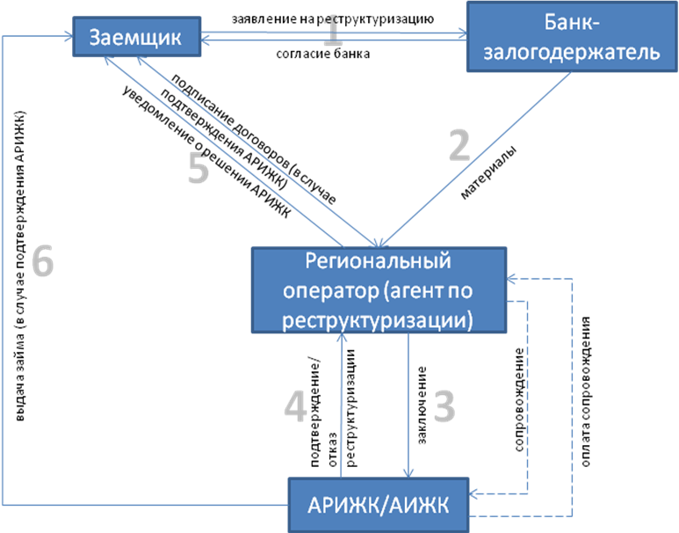

2й вариант: Отказ Банка-залогодержателя реструктурировать кредит

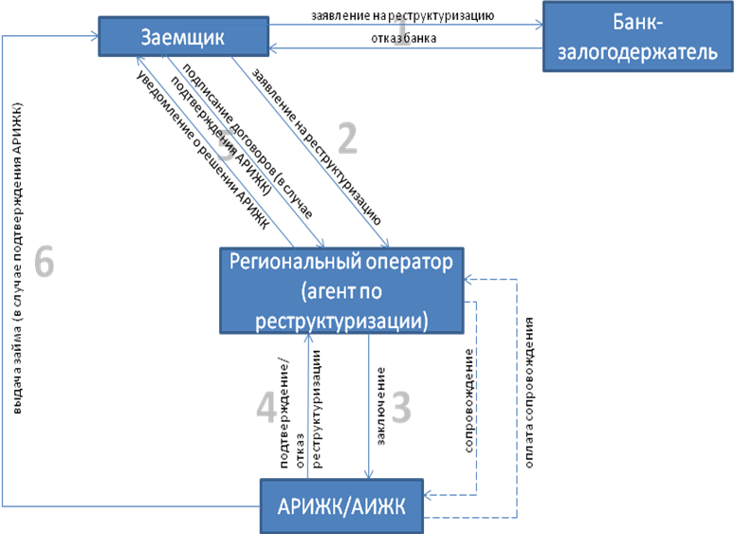

Закладные АИЖК и закладные, принадлежащие региональным операторам/сервисным агентам

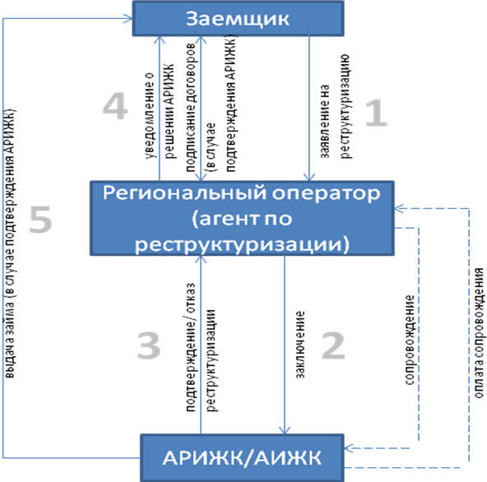

2.2.1. В том случае, если Кредитор принял заявление Заёмщика на реструктуризацию ипотечного кредита (займа), то заявление-анкета Заёмщика и все документы направляются Кредитором Агенту по реструктуризации для проведения процедур, изложенных в настоящем Регламенте.
2.2.2. В случае, если Кредитор отказал Заёмщику в реструктуризации кредита, то Заёмщик вправе обратиться непосредственно к Агенту по реструктуризации для решения вопроса реструктуризации долга.
2.2.3. В случае принятия положительного решения о реструктуризации ипотечного кредита (займа) Агент по реструктуризации готовит и обеспечивает подписание следующих документов:
    - До подписания Договора стабилизационного займа:
- Письменное согласие кредитора (займодавца) по Ипотечному кредиту (займу) на последующую ипотеку Квартиры;
(если кредитор по ипотечному кредиту и займодавец по настоящему договору одно и то же лицо, согласия не требуется);
- Договор текущего счета физического лица (Заемщика), открытый в кредитной организации (Платежный агент) на имя Заемщика;
- заявление Заемщика о безакцептном списании денежных средств в счет исполнения обязательств по ипотечному кредиту (займу) и Стабилизационному займу с текущего счета Заемщика, открываемого им у Платежного агента.

- Договор Стабилизационного займа по типовой форме согласно Приложению № 9 к Стандарту РИЖК;
- Последующий Договор об ипотеке Жилого помещения, согласно которому АРИЖК становится вторичным залогодержателем на Предмет ипотеки с правами в объёме, пропорциональном объёму требований по Стабилизационному займу.
(Последующий договор об ипотеке заключается одновременно с подписанием договора Стабилизационного займа и при наличии согласия Кредитора на последующую ипотеку. При отсутствии такого согласия принимается решение о возможности Реструктуризации долга на иных условиях);
- Договоры страхования, включающие:
- личное страхование Заемщика (солидарных заемщиков),
- страхование риска, связанного с владением, пользованием и распоряжением застрахованным имуществом (имущественное страхование),
- страхование риска утраты права собственности на жилое помещение (страхование титула) (при согласии сторон).

По условиям договора страхования АРИЖК будет являться вторым выгодоприобретателем.

2.2.5. Агент по реструктуризации в 2-х рабочих дней направляет документы, указанные в пункте 2.2.1, в АРИЖК в электронном виде по защищённому каналу связи.
2.2.6. Сотрудник АРИЖК в день получения сканированных подписанных договоров начинает их проверку на предмет чистоты оформления.

Срок для проверки договоров – не более одного рабочего дня.
2.2.7. При подтверждении чистоты совершённой сделки и заключённых договоров сотрудник АРИЖК готовит заключение о подтверждении соответствия документов требованиям и формам Стандарта РИЖК, которое направляет Агенту по реструктуризации, и заявку на перечисление денежных средств в соответствии с условиями договора.
2.2.8. АРИЖК в соответствии с полученной заявкой перечисляет первый Транш займа на счет Заемщика по реквизитам и в сроки, указанные в заявке.
2.2.9. АРИЖК второй и последующие Транши перечисляет на счет Заемщика ежемесячно в срок, определенный Договором стабилизационного займа и Графиком ежемесячных платежей и при условии предоставления Заёмщиком справки о состоянии на учёте в службе занятости.
Контроль за своевременным предоставлением Заёмщиком указанной в настоящем пункте справки осуществляется Агентом по реструктуризации. Справка должна быть предоставлена в АРИЖК в отсканированном виде по электронной почте/факсу не позднее 5-ти рабочих дней до даты наступления срока для очередного платежа.
2.2.10. В случае, если Стабилизационный заём предоставляется в связи с частичной потерей Заемщиком дохода, подтверждение изменения финансового положения Заемщика производится посредством предоставления копии приказа или иного документа с места работы Заёмщика об изменений условий оплаты труда. При отсутствии подтверждающего документа решение о Реструктуризации Ипотечного кредита (займа) принимается с учётом остальных представленных документов.
2.2.11. В дату поступления денежных средств каждого Транша Стабилизационного займа на счет Заемщика Платежный агент на основании заявления Заёмщика о безакцептном списании осуществляет списание денежных средств со счёта Заёмщика на счет Кредитора (в соответствии с действующими реквизитами по исполнению Заемщиком его обязательств по Ипотечному кредиту (займу)).
2.2.12. Агент по реструктуризации обеспечивает получение выписки со счёта Заёмщика об исполненном обязательстве.
2.3. Предоставление Стабилизационного кредита.

2.3.1. По условиям Стабилизационного кредита Заемщику за счет собственных средств Кредитора, в том числе в рамках Реструктуризации Ипотечных кредитов (займов), включенных в ипотечное покрытие при выпуске ипотечных ценных бумаг по российскому и международному законодательству, предоставляются денежные средства в валюте Российской Федерации в целях обеспечения непрерывности погашения текущих ежемесячных платежей Заемщика по Реструктурируемому Ипотечному кредиту (займу) в течение определённого срока, но не более 12 (двенадцать) месяцев.
2.3.2. Решение о предоставление стабилизационного кредита Кредитор принимает без предварительного согласования с АРИЖК.
2.3.3.Условия и порядок предоставления Стабилизационного кредита должны соответствовать Требованиям Стандарта РИЖК.
2.3.4. По истечении Периода выборки Траншей Стабилизационный кредит может быть предложен к рефинансированию в АРИЖК при условии его выдачи в соответствии с требованиями Стандарта.
* * * * *
* * *

